医学教育网初级中药士：《答疑周刊》2017年第7期
问题索引：
1.【问题】泻下药的分类以及包含药物。
2.【问题】泻下药的功效。
3.【问题】泻下药的题目演练。
具体解答：
1.【问题】泻下药的分类以及包含药物。
泻下药根据药效作用的强弱不同，分为三类：
（1）攻下药：具有较强的攻下通便作用，又有清热泻火之效，包括大黄、芒硝、芦荟；[医学教育网原创]
（2）润下药：润滑大肠，促使排便而不致峻泻，包括火麻仁、郁李仁、松子仁等；
（3）峻下逐水药：能利尿，能使体内潴留的水饮通过二便排出体外，消除肿胀，包括甘遂、京大戟、芫花、牵牛子、巴豆等。
2.【问题】泻下药的功效。[医学教育网原创]
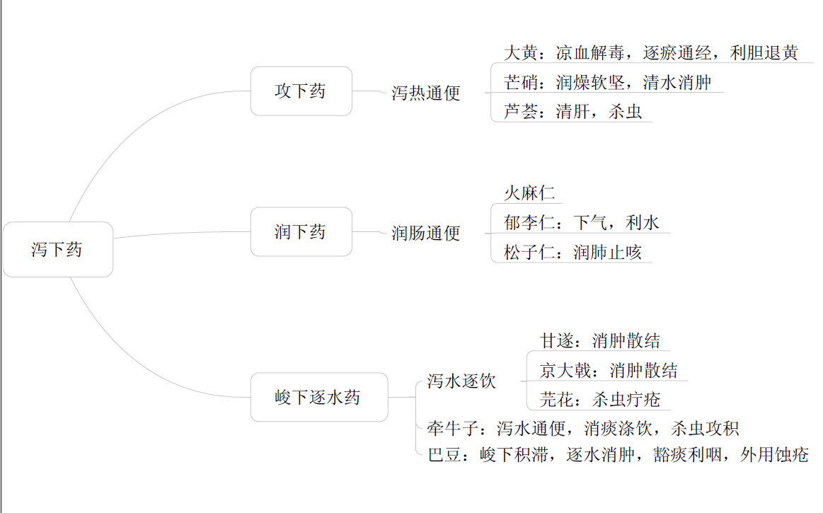
3.【问题】泻下药的题目演练。
A.消肿散结
B.消痰涤饮
C.杀虫攻积
D.豁痰利咽
E.杀虫疔疮
京大戟除泻水逐饮外，还具有的功效是
芫花除泻水逐饮外，还具有的功效是
【答案】A、E
【解析】京大戟的功效是泻水逐饮，消肿散结；芫花的功效是泻水逐饮，杀虫疔疮。[医学教育网原创]

